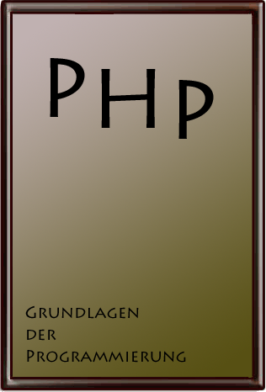

Einführung in PHP

Teil 1: Trockenübungen
- Lektion 1 - Grundlagen
- Lektion 2 - Variablen, unvermeidbar!
  - Lektion 2.1 - Fehlermeldung, was nun?
  - Lektion 2.2 - Dokumentation und Beispielübung
- Lektion 3 - Arrays
- Lektion 4 - Fallunterscheidungen
  - Lektion 4.1 - IF-ELSE - Fallunterscheidungen
  - Lektion 4.1 - SWITCH - Abfragen

Teil 2: PHP kann auch interaktiv
- Lektion 5 - Formulare auf Webseiten
- Lektion 6 - "alte" Dateien aufbereiten - Übungen
- Lektion 7 - Schleifen
  - Lektion 7.1 - ''while''-Schleifen
  - Lektion 7.2 - Schleifenunterbrechung
  - Lektion 7.3 - ''for''-Schleifen
  - Lektion 7.4 - ''foreach''-Schleifen

Teil 3: weitere Übungen
- Lektion 8 - Übungen
- Sortieren

